SEDE: CARLOS OBANDO | FECHA: 24-03-2020. | PRIMER: PERIODO
AREA: CIENCIAS NATURALES  TEMA: ECOSISTEMAS. | GRADO: CUARTO | DOCENTE: NANCY MILLAN V
¡todos en casa!
“Dios gracias por tu amor en este día y siempre”
Objetivo: desarrollar actividades que le permitan la estudiante reforzar algunos conceptos trabajados en el primer período.
- Escribe en tu cuaderno la siguiente lectura:
Componentes del Ecosistema
Si realizamos una excursión a un lugar natural cerca del colegio o de la casa observarás diferentes seres con vida, y otros sin vida, todos ellos interactuando entre sí de alguna manera éste se altera ponemos en peligro el ecosistema.
La ecología es la ciencia que estudia las interrelaciones de los seres vivos con su medio ambiente. Así, la ecología estudia los individuos, las poblaciones, las comunidades y los ecosistemas.
La importancia del estudio del ecosistema es mantener el equilibrio natural. Por
¿Qué es un ecosistema? Eso debemos cuidar y preservar cada ecosistema que tengamos.
El ecosistema es el conjunto de seres vivos y seres inertes que se encuentran en un determinado territorio. Por ejemplo, en un valle, todas las plantas y todos los animales que viven en el valle forman los elementos vivos del ecosistema. El río, las rocas t el suelo forman los elementos inertes del ecosistema.
APLICO LO APRENDIDO

- El ecosistema es_____________________________________________________
- Los componentes del ecosistema son: a) ______________ y _________________
- Son ejemplos de ecosistemas: ______________________,______________________ y ________________________________
- La importancia del estudio del ecosistema es: ____________________________

2- Mira y escucha el video : complemento para el tema.
https://www.youtube.com/watch?v=XKSgZ0QbgqU&t=83s

3- Busca en la sopa de letras partes de los ecosistemas.

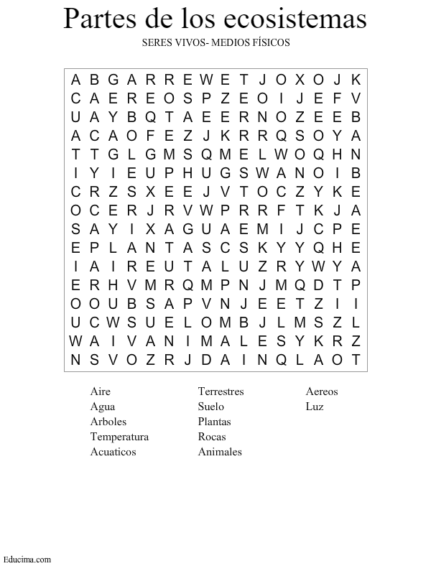
3- Imprime y colorea la ficha del ecosistema. (puedes dibujar en tu cuaderno la imagen del ecosistema)

